# **Especificación de caso de uso**

(Versión 1.0)

1. **Nombre del caso de uso**: Insertar finca.
2. **Actores**: Usuario.
3. **Propósito**: Este caso de uso tiene como propósito insertar las fincas que se necesitan en el sistema.
4. **Resumen**: El caso de uso contiene la opción de insertar una finca en sistema. Los atributos de la finca son: nombre, dirección extensión de la finca.
5. **Funciones asociadas**:
6. **Casos de Uso asociados**:

Administrar finca <<extiende a>> Insertar finca.

1. **Precondiciones**:
2. El usuario debe iniciar sesión y autentificar.
3. Debe existir zonas insertadas.
4. Y debe existir empresas insertadas.
5. **Poscondiciones**:
6. Al terminar debe guardar cambios.
7. Además debe finalizar sesión.
8. **Flujo típico de interacciones**:

|  |  |
| --- | --- |
| **#** | Acciones de un actor o respuestas del sistema |
| 1 | Se ingresa a la opción insertar finca. |
| 2 | El sistema presenta las opciones para insertar una nueva finca las cuales son: nombre, dirección y extensión. |
| 3 | El usuario debe elegir la zona a la que pertenece la finca. |
| 4 | Se debe elegir la empresa a la cual pertenece la finca. |
| 5 | El usuario elige el distrito de la finca. |
| 6 | El usuario selecciona la opción de insertar. |
| 7 | El sistema debe mostrar un mensaje indicando que se insertó correctamente. |

**Flujo excepcional de interacciones**:

|  |  |
| --- | --- |
| **#** | Acciones de un actor o respuestas del sistema |
| 1. | Caída de la base de datos |
| 1.1. | El usuario debería esperar a que se restablezca el servicio o llamar a soporte técnico. |
| 2. | No hay electricidad. |
| 2.1. | Esperar que vuelva la electricidad. |
| 3. | Daño del ordenador. |
| 3.1 | Reparar el ordenador. |
| 4. | La aplicación se queda congelada. |
| 4.1. | Esperar a que el sistema operativo solucione el conflicto. |
| 5. | El sistema operativo muestra el pantallazo azul. |
| 5.1. | Reiniciar el ordenador. |
| 6. | La aplicación se dañó. |
| 6.1. | El usuario deberá llamar al soporte técnico. |
| 7. | Información de la base de datos borrada sin intención. |
| 7.1. | El usuario deberá llamar al soporte técnico para que le instalen uno de los respaldos recién hechos. |

**Flujo alternativo de interacciones**:

|  |  |
| --- | --- |
| **#** | Acciones de un actor o respuestas del sistema |
| 1 | Error al iniciar sesión. |
| 1.1 | El sistema indicara al usuario que lo vuelva a intentar |
| 1.2 | Conexión con la base de datos caída. |
| 1.3 | El sistema deberá avisar al usuario. |
| 4. | Error al insertar una finca. |
| 4.1 | No se pudo insertar por error con la base de datos. |
| 4.2 | El sistema indicara con un mensaje y pedirá al usuario refrescar la ventana. |
| 4.3 | No se pudo insertar una finca en la base de datos. |
| 4.4 | El sistema indicara el error y pedirá volver a presionar el botón insertar al usuario. |

**Diseño gráfico de pantallas**:

[Pegue y enumere los gráficos de las pantallas]

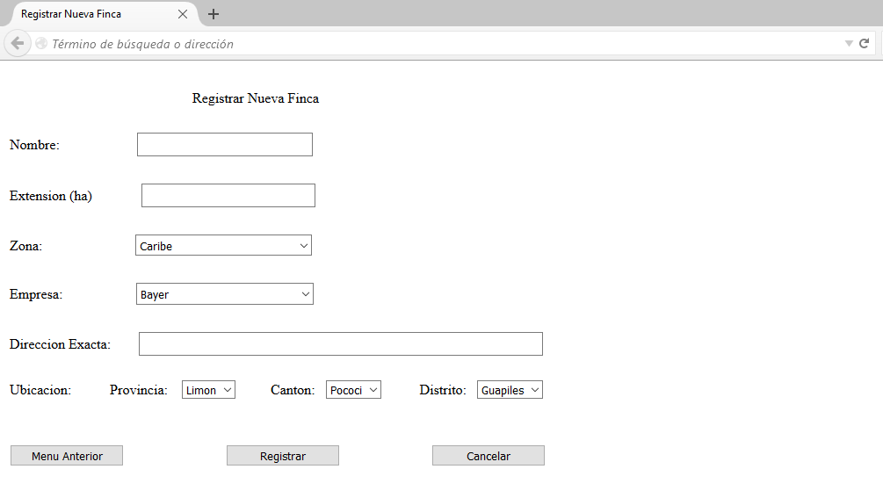

**Diseño gráfico de reportes (impresos o electrónicos)**:

[Pegue y enumere el diseño de los reportes]